Funktionsgerechte Anwendung und Nutzung der leichtathletischen technisch koordinativen Fertigkeit im Sinne des Ziels der Disziplin demonstrieren
Speerwurf: Optimale Nutzung der Beschleunigungskräfte und optimale Koordination der Teilimpulse für das möglichst schnelle Auslösen der „Wurfpeitsche“, um einen möglichst weiten Wurf zu kreieren

BF/SB _ Fakultative Prüfung
Anforderung/ Aufgabe:

Kriterien gemäß ihrer Bedeutung für das Gelingen der Ausführung:
I. Anlauf:
- Anlaufrhythmisierung sichtbar/leichte Beschleunigung /Übergang in Impulsschritt (flache Schrittgestaltung)
- Rückführung des Speers vor Impulsschritt
- Körperverwringung und Rumpfrücklage während Impulsschritt
II. Wurfauslage (Stemmphase):
- Aktive Auflösung der Verwringung in die Bogenspannung
- Eindrehen des Wurfarms Gewicht des Speeres individuell wählbar!!
III. Wurf:
- Aktives Vorbringen von Schulter und Oberarm (Ellbogen überholt Schulterachse)
- Fixierung der Hüfte zur Wurfrichtung
- Explosive Nach-vorn-Schlagens des Unterarms (Schlagwurf)
IV. Abfangen

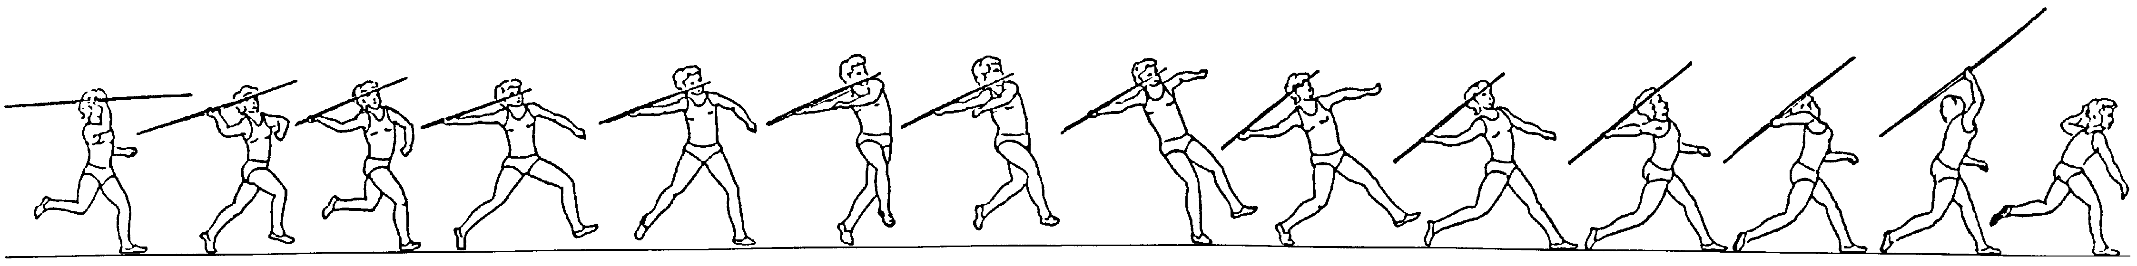

Notenformulierung

Der Prüfling beweist in der Demonstration des Speerwurfes, dass er im Sinne der Aufgabenstellung

gut

- die funktionsgerechte Anwendung des Speerwurfes gemäß den angeführten Kriterien in Bezug auf technisch-koordinative Fertig- wie Fähigkeiten und disziplinspezifische Wettkampfregeln in vollem Maße beherrscht.

ausreichend

- die funktionsgerechte Anwendung des Speerwurfes gemäß den oben angeführten Kriterien in Bezug auf technisch-koordinative Fertig- wie Fähigkeiten und disziplinspezifische Wettkampfregeln mit Einschränkungen in ausreichendem Maße beherrscht, wobei die Ausführung den Anforderungen im Ganzen noch entspricht.

